

**WYŻSZA SZKOŁA INFORMATYKI**

**I ZARZĄDZANIA**

**Z SIEDZIBĄ W RZESZOWIE**

**Projekt z przedmiotu: Programowanie**

Temat: Prosty kalkulator

**Prowadzący**: **Autorzy:**

Dr Marek Jaszuk  Arkadiusz Kalita w57448

Jakub Magdoń w57447

**Kierunek**: 4IID, grupa GL01

Rzeszów 2018

Spis treści

Spis treści

Założenia początkowe 3

Specyfikacja wymagań 3

Realizacja oraz opis projektu 3

Przykład działania 4

Interfejs 5

Diagram przypadków użycia 6

Opis techniczny projektu 7

Komentarze dokumentujące 7

Testy jednostkowe 7

Harmonogram realizacji projektu 8

Podział prac 8

Link do repozytorium 8

Wnioski 9

# Założenia początkowe

Naszym projektem będzie stworzenie prostego kalkulatora w języku C#.

Program będzie:

* dodawał,
* odejmował,
* mnożył
* dzielił.

Będzie posiadał przycisk do usuwania cyfr oraz wyniku oraz interfejs graficzny.

# Specyfikacja wymagań

**Założenia funkcjonalne:**

1. Użytkownik wpisuje dane działanie, następnie po użyciu przycisku „=” wyświetla się wynik.
2. Użytkownik może usunąć wcześniej wpisane liczby dzięki przyciskowi „C”.
3. Użytkownik może działać na liczbach ujemnych
4. Użytkownik może wykonywać proste obliczenia takie jak odejmowanie, dzielenie, dodawanie, mnożenie.

**Założenia niefunkcjonalne:**

1. Niskie wymagania zasobów sprzętowych.
2. Wydajność.
3. Łatwość rozbudowy.

# Realizacja oraz opis projektu

Do stworzenia graficznego interfejsu wykorzystano interfejs graficzny ALI Windows Forms ze względu na niskie wymagania graficzne, oraz szybkość działania. Zachowano również pomysł na wykorzystanie języka programowania c#, gdyż jest bliźniaczy do nauczanego języka c++.

Projekt posiada przejrzysty wygląd oraz wygodny interfejs.

Kalkulator będzie wykonywał proste obliczenia takie jak dodawanie czy odejmowanie. Zawiera także przycisk do usuwania działań oraz etykietę która pokazuje jakie obliczenia są wykonywane.

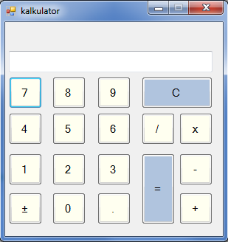

# Przykład działania

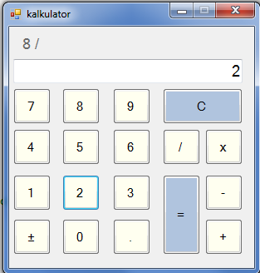

Wynik:

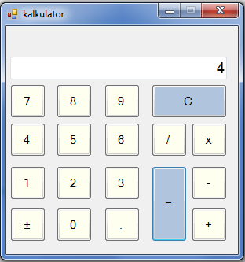

I tak samo postępuje z resztą funkcji: mnożenie, odejmowanie i dodawanie.

# Interfejs

Do stworzenia interfejsu zostały użyte przyciski oraz do nich przepisano daną funkcje ,np. po wciśnięciu danej liczby jest ona wyświetlana na ekranie a po naciśnięciu danej funkcji zostaje ona wywołana.

Do stworzenia graficznego interfejsu wykorzystałem XAML zaletą która od razu rzuca się w oczy przy tworzeniu nawet najprostszego projektu jest rozdzielenie pracy programisty oraz osoby tworzącej GUI.

Jednocześnie programista ma możliwość implementacji funkcji dla poszczególnych elementów  bez mieszania w opcjach GUI.

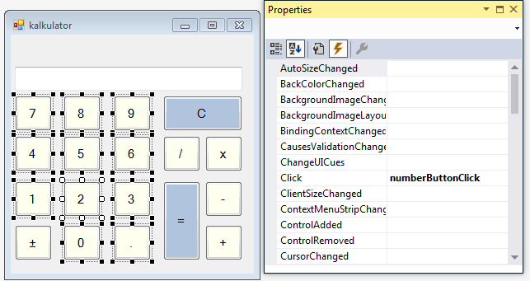

Funkcje działań:

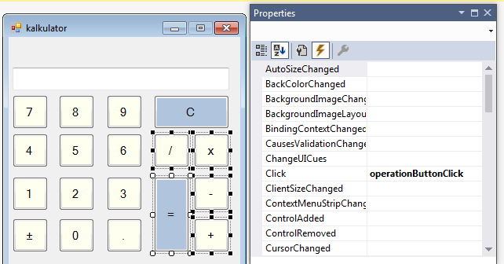

# Diagram przypadków użycia

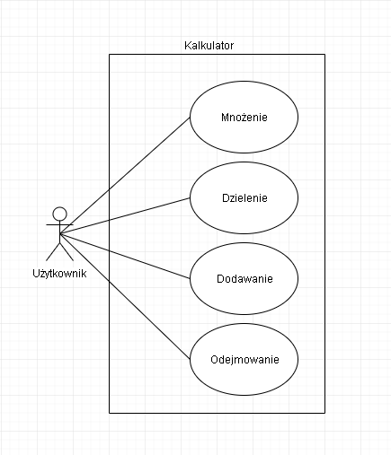

# Opis techniczny projektu

Kalkulator jest przejrzysty oraz w pełni sprawny. Interfejs zapewnia wygodną i łatwą obsługę. Został stworzony w języki C# przy użyciu funkcji WPF. Do stworzenia graficznego interfejsu został wykorzystany XAML. Zapewnia on łatwe podzielenie pracy programisty oraz osoby tworzącej GUI. Ułatwia także przypisanie poszczególnych funkcji do danych elementów. Kalkulator wykonuje proste obliczenia takie jak mnożenie, dzielenie, dodawanie i odejmowanie. Zawiera też przyciski do usuwania wszystkiego na ekranie wyświetlacza – „C”.

# Komentarze dokumentujące

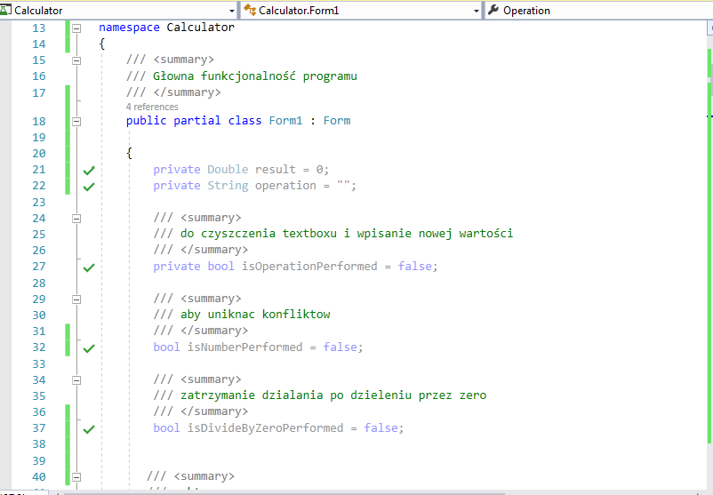

# Testy jednostkowe

Celem testów jest ustawienie wartości i sprawdzenie jej.

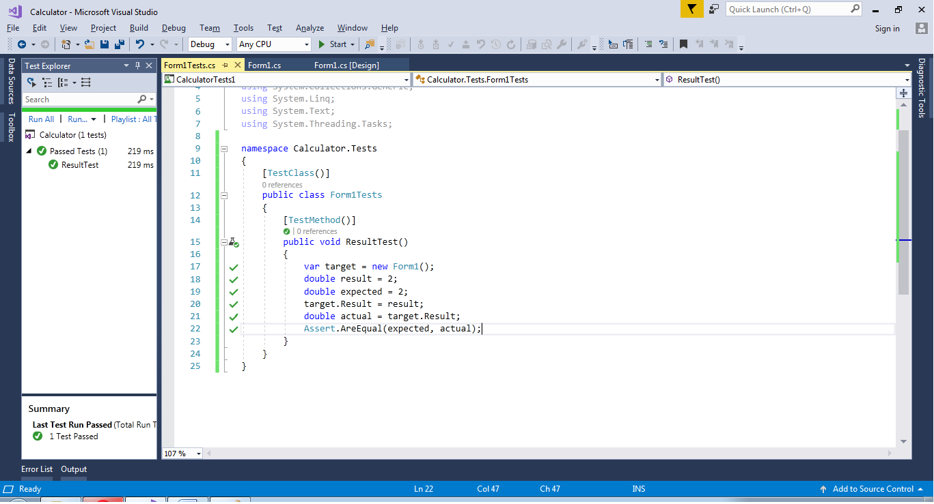

# Harmonogram realizacji projektu

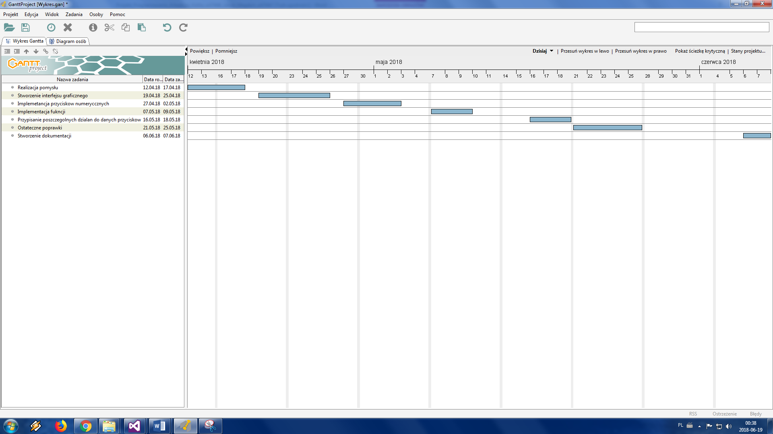

# Podział prac

Jakub Magdoń – w57447

* stworzenie interfejsu graficznego
* implementacja funkcji
* przypisanie poszczególnych działań do danych przycisków
* testy jednostkowe

Arkadiusz Kalita – w57448

* implementacja przycisków numerycznych
* ostateczne poprawki
* stworzenie dokumentacji
* diagram użycia

# Link do repozytorium

<https://github.com/jakubmagdonw57447/Calculator>

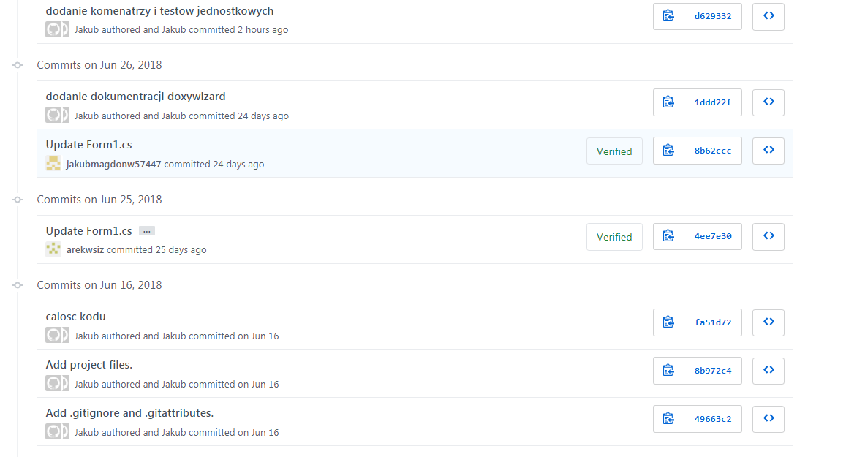

# Wnioski

Kalkulator działa poprawnie oraz spełnia swoje wymagania.